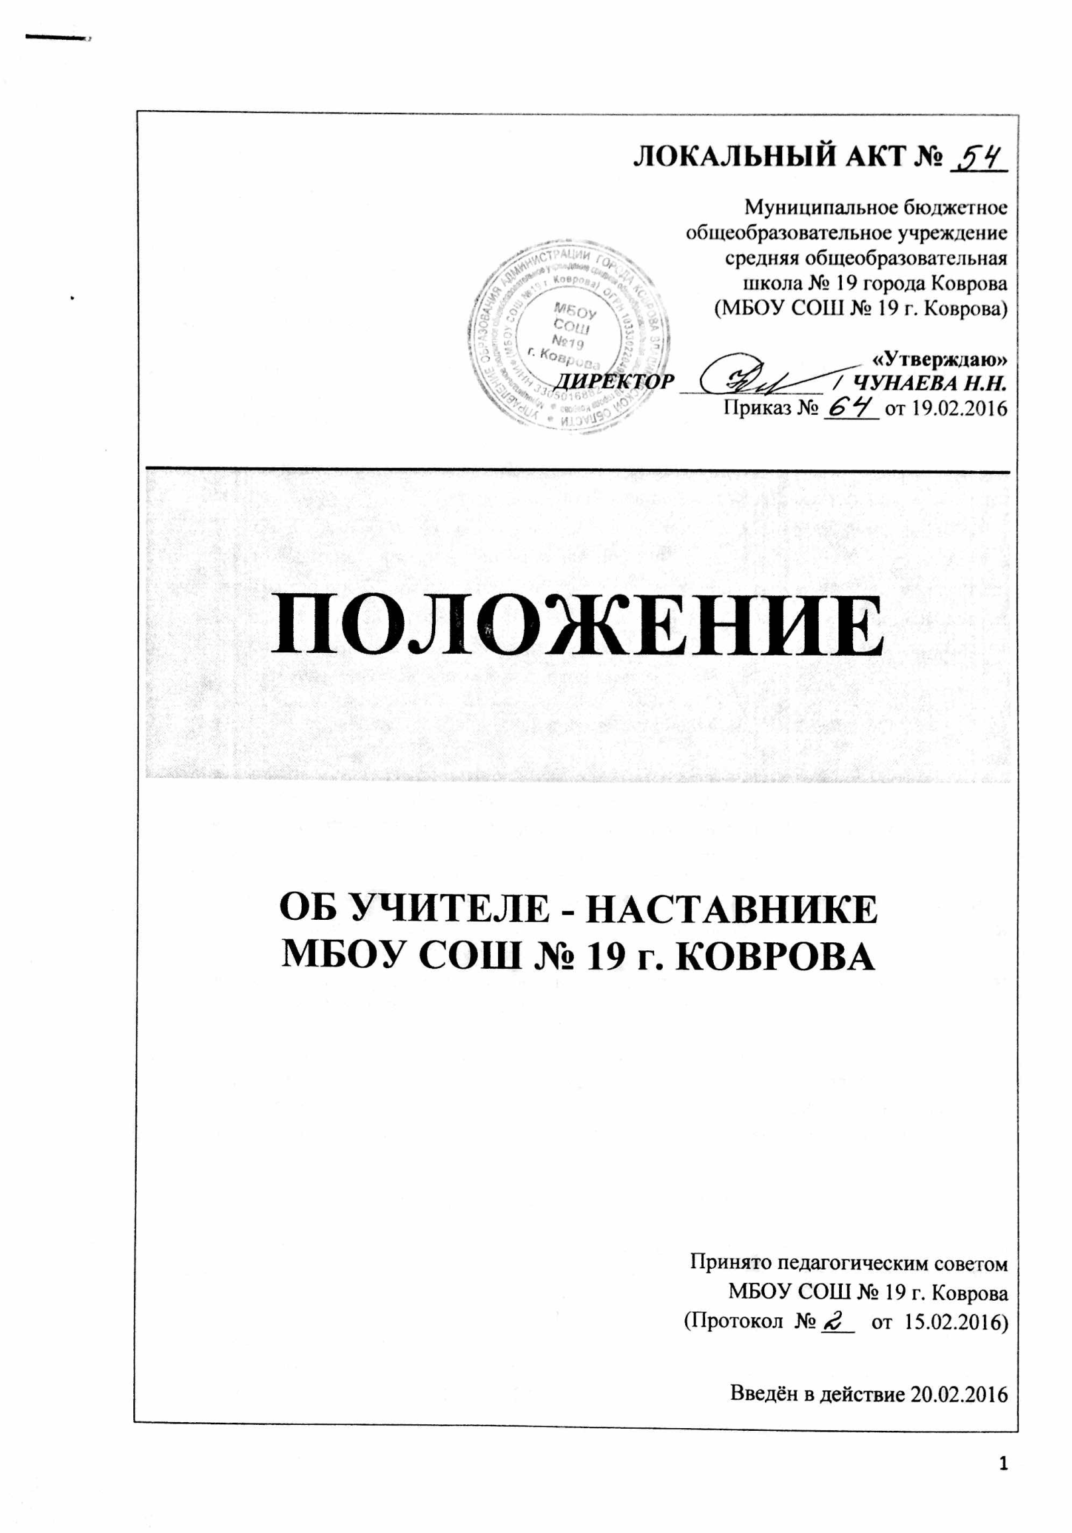
ЛОКАЛЬНЫЙ АКТ № ____
Муниципальное бюджетное
общеобразовательное учреждение
средняя общеобразовательная
школа № 19 города Коврова
(МБОУ СОШ № 19 г. Коврова)

«Утверждаю»
ДИРЕКТОР _____________ / ЧУНАЕВА Н.Н.
Приказ № _____ от 19.02.2016

ПОЛОЖЕНИЕ

ОБ УЧИТЕЛЕ - НАСТАВНИКЕ
МБОУ СОШ № 19 г. КОВРОВА

Принято педагогическим советом
МБОУ СОШ № 19 г. Коврова

(Протокол № ___ от 15.02.2016)

Введён в действие 20.02.2016

- ОБЩИЕ ПОЛОЖЕНИЯ
  - Настоящее Положение является локальным нормативным актом, регламентирующим деятельность Школы.
  - Настоящее Положение принимается педсоветом Школы и утверждается директором. Изменения и дополнения к Положению принимаются в составе новой редакции Положения педсоветом и утверждается директором. После принятия новой редакции Положения предыдущая редакция утрачивает силу.
  - Наставничество – одна из форм работы методической службы МБОУ СОШ № 19 г. Коврова. Деятельность наставников регламентируется настоящим Положением и другими локальными нормативными правовыми актами Школы.
  - Основные понятия:
- Наставничество - это форма индивидуальной методической и психологической поддержки и сопровождения определенных категорий педагогов, нуждающихся в профессиональной помощи.
- Наставник – опытный педагог (учитель, классный руководитель, заместитель директора, педагог-психолог), обладающий высокими профессиональными и нравственными качествами, знаниями, умениями и навыками в области методики преподавания и воспитания.
1.5. Категории педагогов, нуждающихся в профессиональной помощи и поддержке:
- впервые принятые учителя (специалисты), не имеющие трудового стажа педагогической деятельности в образовательных учреждениях;
- выпускники очных высших и средних специальных педагогических учебных заведений, прибывшие в ОУ (молодые специалисты);
- педагоги, не имеющие педагогического образования;
- учителя, переведенные на другую работу, если выполнение ими служебных обязанностей требует расширения и углубления профессиональных знаний и овладения новыми практическими навыками;
- педагоги, нуждающиеся в дополнительной подготовке по различным направлениям профессиональной деятельности.

1.6. Школьное наставничество предусматривает систематическую индивидуальную работу по развитию у педагогов вышеперечисленных категорий необходимых навыков и умений ведения педагогической деятельности, всестороннего развития имеющихся у них знаний в области предметной специализации и методики преподавания.

II. ЦЕЛИ И ЗАДАЧИ НАСТАВНИЧЕСТВА
2.1. Целью наставничества является создание условий молодым специалистам и педагогам иных категорий в их профессиональном становлении, а также формирование кадрового потенциала МБОУ СОШ № 19 г. Коврова.
2.2. Задачи наставничества:
- повышение интереса молодых специалистов к педагогической деятельности и закрепление учителей в МБОУ СОШ № 19 г. Коврова;
- интенсификация процесса профессионального становления педагогического работника и развитие способности самостоятельно и качественно выполнять возложенные на него должностные обязанности;
- принятие корпоративной культуры, усвоение лучших традиций коллектива и правил поведения в учреждении общего образования, сознательного и творческого отношения к профессиональной деятельности.

III. ОРГАНИЗАЦИОННЫЕ ОСНОВЫ НАСТАВНИЧЕСТВА
3.1. Наставничество в МБОУ СОШ № 19 г. Коврова организуется на основании приказа директора об организации деятельности методической службы в учебном году.
3.2. Руководство деятельностью наставников осуществляет заместитель директора по научно-методической работе и руководители учебно-методических кафедр и МО, в которых организуется наставничество.
3.3. Заместитель директора выбирает наставника из наиболее подготовленных учителей по следующим критериям:
- высокий уровень профессиональной подготовки;
- развитые коммуникативные навыки и гибкость в общении;
- опыт воспитательной и методической работы;
- стабильные результаты в работе;
- богатый жизненный опыт;
- способность и готовность делиться профессиональным опытом;
- стаж педагогической деятельности не менее 5 лет.
3.4. Замена наставника производится приказом директора в случаях:
- увольнения наставника;
- перевода на другую работу подшефного или наставника;
- психологической несовместимости наставника и подшефного;
- отказа педагога от помощи наставника.
3.5. Показателями оценки эффективности работы наставника является выполнение
подшефным учителем целей и задач в период наставничества. Оценка производится по результатам внутришкольного контроля.
3.6. Для мотивации деятельности наставнику устанавливается надбавка к заработной плате из стимулирующего ФОТ в соответствии с локальным нормативным правовым актом Школы.
IV. ПРАВА, ОБЯЗАННОСТИ И СОДЕРЖАНИЕ ДЕЯТЕЛЬНОСТИ УЧИТЕЛЯ - НАСТАВНИКА
4.1. Наставник обязан:
- знать требования законодательства в сфере образования, ведомственные нормативные акты, определяющие права и обязанности педагога;
- изучать деловые и нравственные качества молодого специалиста или вновь прибывшего преподавателя, его отношение к проведению занятий, коллективу Школы, учащимся и их родителям;
- разрабатывать с педагогом программу совместной деятельности;
- осуществлять тьюторскую поддержку педагога;
- подводить итоги профессионального роста педагога;
- строго соблюдать корпоративную этику наставника.
4.2. Наставник имеет право:
- посещать уроки, внеклассные мероприятия педагога, нуждающегося в методической поддержке;
- организовывать сетевое взаимодействие внутри школы в рамках обучения педагога;
- представлять авторский опыт наставничества на школьном методическом совете;
- принимать участие во всех мероприятиях по проблемам организации работы наставничества, проводимых в школе или ИМЦ управления образования г. Коврова.
4.3. Содержанием деятельности учителя – наставника являются:
- ознакомление вышеназванных специалистов с деятельностью педагогического коллектива Школы, особенностями работы в системе общего образования;
- помощь в анализе учебных программ, пояснительных записок к ним;
- помощь в разработке Рабочих программ учебных предметов, курсов, дисциплин (модулей) в рамках основной общеобразовательной программы Школы;
- помощь в разработке программы саморазвития, подборе методической литературы для самообразования;
- помощь в подготовке уроков, подборе дидактических материалов, наглядных пособий, учебников и учебных пособий, дополнительной литературы, а также в выборе форм проведения занятий, контроля знаний;
- содействие в ведении документации (классного и электронного журналов, рабочей программы, мониторинга образовательных достижений учащихся), оформлении отчётности за четверть и год;
- посещение уроков молодого специалиста или вновь прибывшего преподавателя с последующим тщательным анализом;
- организация посещения уроков коллег с последующим совместным обсуждением и анализом;
- проведение консультаций по актуальным вопросам преподавания, практической подготовки учащихся, подготовки и проведения экзаменов, защиты рефератов, исследовательских работ, проектов и т.д.;
- внесение предложений и рекомендаций по совершенствованию профессиональной деятельности молодого специалиста, его участия в системе непрерывного образования, стимулирования, прохождения аттестации;
- оказание помощи молодому специалисту или вновь прибывшему педагогу в организации воспитательной работы как классному руководителю.
V. РУКОВОДСТВО РАБОТОЙ НАСТАВНИКА
5.1. Организация работы наставников и контроль их деятельности возлагается на заместителя директора по учебной работе, отвечающего за организацию работы методической службы Школы, и руководителя учебно – методической кафедры (МО).
5.2. Заместитель директора по учебной работе обязан:
- представить назначенного молодого специалиста или вновь прибывшего педагога учителям Школы, объявить приказ о закреплении за ним наставника;
- создать необходимые условия для совместной работы молодого специалиста с закрепленным за ним наставником;
- посетить отдельные уроки и внеклассные мероприятия по предмету, проводимые наставником и молодым специалистом;
- организовать обучение наставников передовым формам и методам индивидуальной воспитательной работы, основам педагогики и психологии, оказывать им методическую и практическую помощь в составлении планов работы с молодыми специалистами;
- изучить, обобщить и распространить положительный опыт организации наставничества в ОУ.
5.3. Руководитель учебно - методической кафедры (МО) обязан:
- рассмотреть на заседании учебно - методической кафедры или МО индивидуальный план работы наставника;
- провести инструктаж наставников и молодых специалистов;
- обеспечить возможность осуществления наставником своих обязанностей в
соответствии с настоящим Положением;
- осуществлять систематический контроль работы наставника;
- заслушать и утвердить на заседании предметной кафедры отчеты молодого
специалиста и наставника и представить их заместителю директора, отвечающему за организацию работы методической службы Школы.

VI. ДОКУМЕНТЫ, РЕГЛАМЕНТИРУЮЩИЕ НАСТАВНИЧЕСТВО
6.1. К документам, регламентирующим деятельность наставников, относятся:
- настоящее Положение;
- приказ директора Школы об организации наставничества;
- планы работы школьных учебно-методических кафедр и МО;
- протоколы заседаний педагогического, методического совета, учебно-методических кафедр и методических объединений, на которых рассматривались вопросы наставничества;
- методические рекомендации и обзоры по передовому опыту проведения работы по наставничеству.

Разработчик: Климович А.В.

